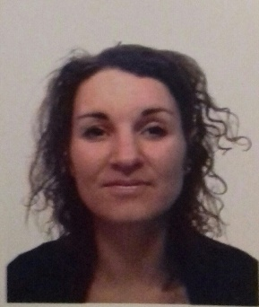
VALERIA COMAI
Dati personali
Residenza: Via G.Matteotti,124 Torbole sul Garda, 38069( TN) Italia
Data e luogo di nascita: 20/10/1985, Trento
email: valeria.comai@gmail.com
Cell: 340/1422735
Titolare di patente: B

Esperienze lavorative

• da settembre 2014– in corso Apss di Trento reparto di cardiologia, unità intensiva coronarica e sala di emodinamica
Ruolo: Operatrice socio sanitaria

Istruzione

• Da settembre 2017 a febbraio 2018 -Scuola di specializzazione interpreti e traduttori (SSIT)
Qualifica conseguita: Traduttrice settoriale 2 lingue, tedesco e inglese, con una combinazione linguistica verso l’italiano
Voto conseguito: inglese-italiano: 29/30
tedesco-italiano: 25/30

• Da settembre 2008 ad aprile 2010 - scuola Oss Opera Armida Barelli di Riva del Garda
Qualifica conseguita: Operatrice socio sanitaria - (73/100)
Principali materie: Area socio-culturale, istituzionale e legislativa, area psicologica e sociale, area igienico-sanitaria, area tecnico-operativa.

• Da settembre 2010 a giugno 2011 - scuola CRI Basso Sarca
Qualifica conseguita: Soccorritrice Croce rossa
Principali materie: manovre principali di pronto soccorso, Blsd , uso dei presidi in caso di traumi.

• Da settembre 1999 a giugno 2004 -Itc “A.Tombosi” di Trento
Qualifica conseguita: Ragioniera indirizzo Giuridico economico aziendale (75/100)
Principali materie: Economia aziendale, diritto privato e commerciale, matematica finanziaria, due lingue straniere applicate all’economia, finanza.

Conoscenze linguistiche

• Lingua: inglese, certificazione Trinity College livello B1
• Lingua: tedesco, certificazione livello intermedio tramite il corso di lifelearning

Conoscenze informatiche

• Utilizzo di Windows e dell’intero Pacchetto Office (Word, Excel, PowerPoint, etc...)

• Utilizzo degli strumenti web e posta elettronica

Informazioni aggiuntive
Traduco dal tedesco verso l’italiano e dall’inglese verso l’italiano. I miei settori di specializzazione
sono in campo turistico ed in campo economico finanziario.

Ai sensi delle vigenti normative sulla tutela della privacy, autorizzo al trattamento dei miei dati personali
Torbole, 05/02/2018
Valeria Comai

